**一，自定义Servlet类的继承关系图**

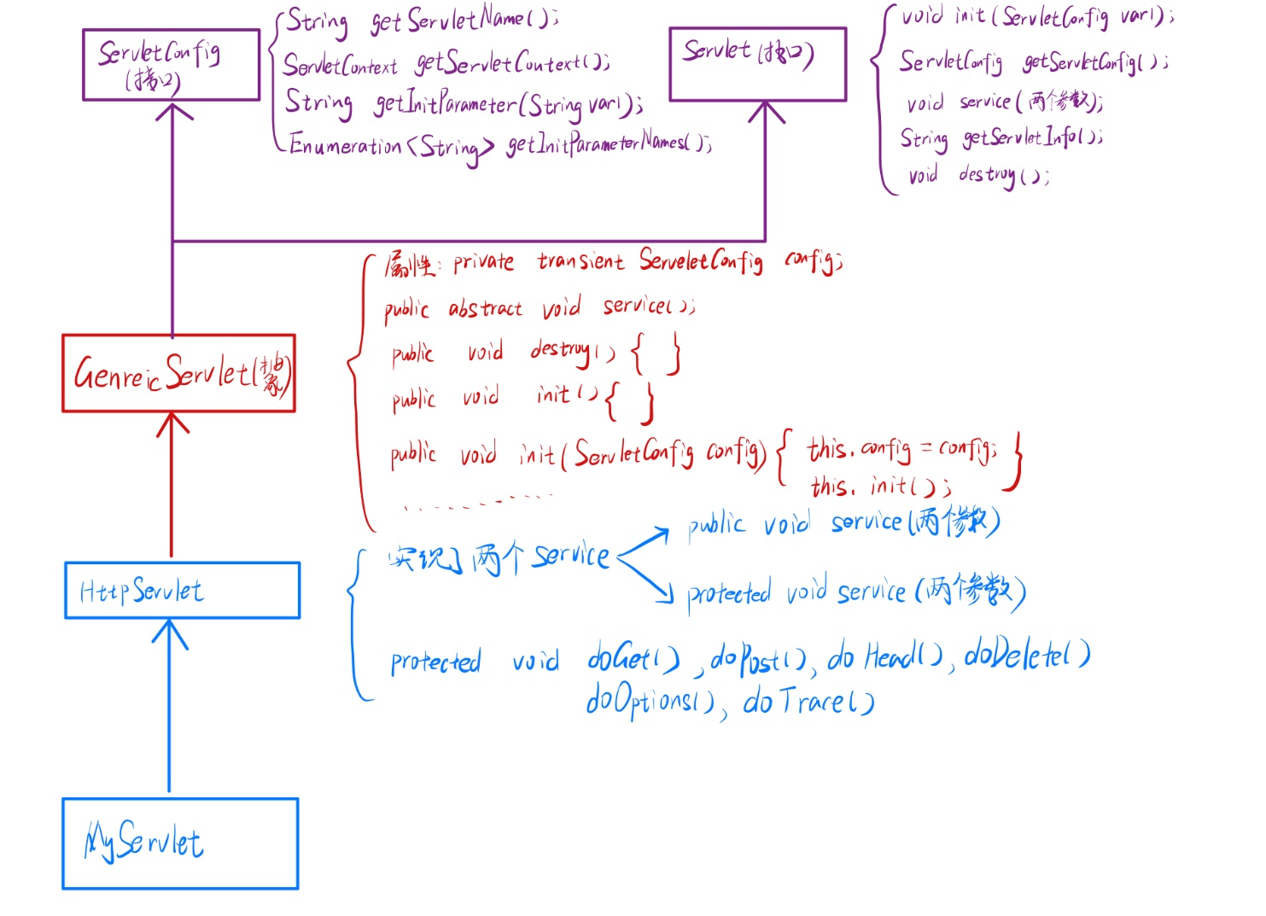

我们可以看到自定义Servlet类

service()，doGet()，doPost()，doXX()——继承自HttpServlet

init( )，destory( )——继承自GenreicServlet

让我们看看源码

**二，HttpServlet的service()源码**

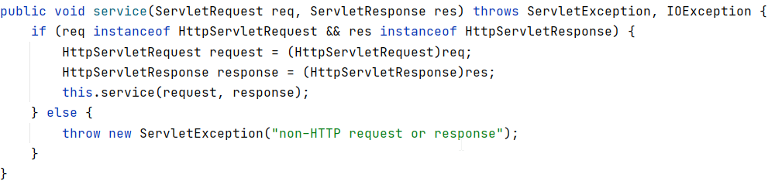

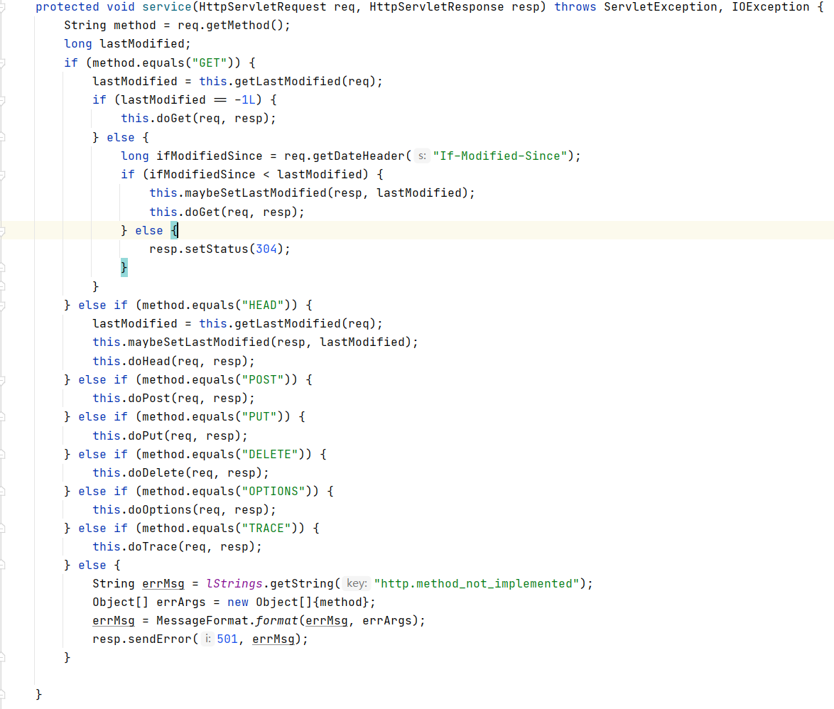

**三，GenreicServlet中的源码**



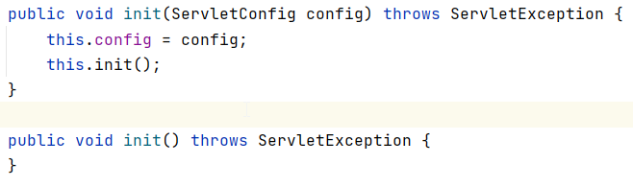

**四，自定义Servlet的执行原理**

**1）关于service( )和doXX( )**

①我们知道，Servlet容器取得Servlet对象后，调用的是Servlet对象的service( )方法

②从service()方法的源代码中，我们可以知道service( )方法是根据Request对象(Http请求报文)中的方法（Get，Post这些）来决定调用 doXX( )

③如果我们的自定义Servlet类中，没有覆写doXX()，那么service()执行时，调用的就是HttpServlet中的doXX( )，那么将会得到 **405error**

**！！所以我们在自定义Servlet类中，一定要根据需要覆写doXX()，不要覆写service( )**

**2）关于init( )**

如果自定义Servlet类中**没有覆写init( )方法**，那么Servlet容器在初始化自定义Servlet对象时，调用的是**GenreicServlet中提供的有参init( )，有参init()中又调用了无参init()**

如果自定义Servlet类中**覆写了init( )方法**，那么Servlet容器在初始化自定义Servlet对象时，调用的就是**覆写的init( )**

**覆写init()的时候，注意下自己覆写的是有参init()，还是无参init()**

**覆写无参init()比较常见**

**如果覆写有参init()，覆写的init()的中要有super.init(有参)，因为GenreicServlet提供的有参init()从web.xml中取得了配置信息对Servlet对象进行初始化，我们要确保这步完成**

**3）关于destory()——同init( )**

流程图如下

